1.Заходимо в портал ДІЯ

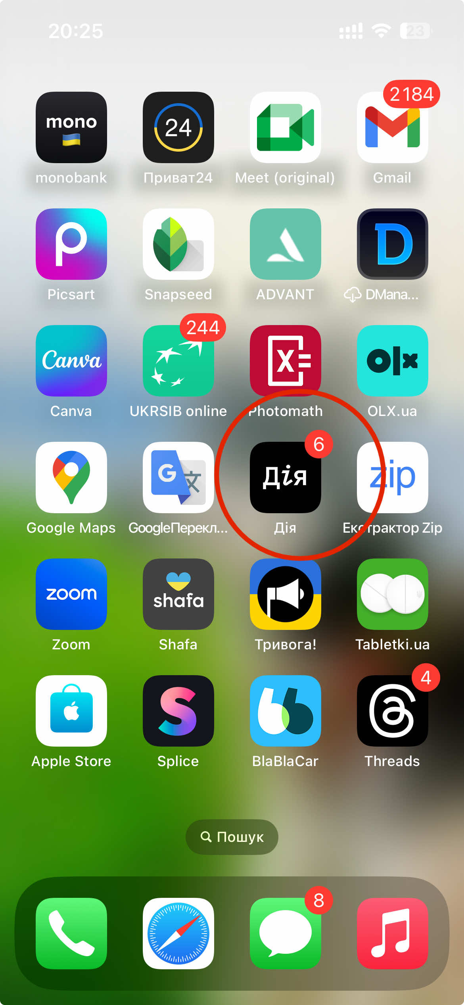

2.Далі вкладка МЕНЮ:

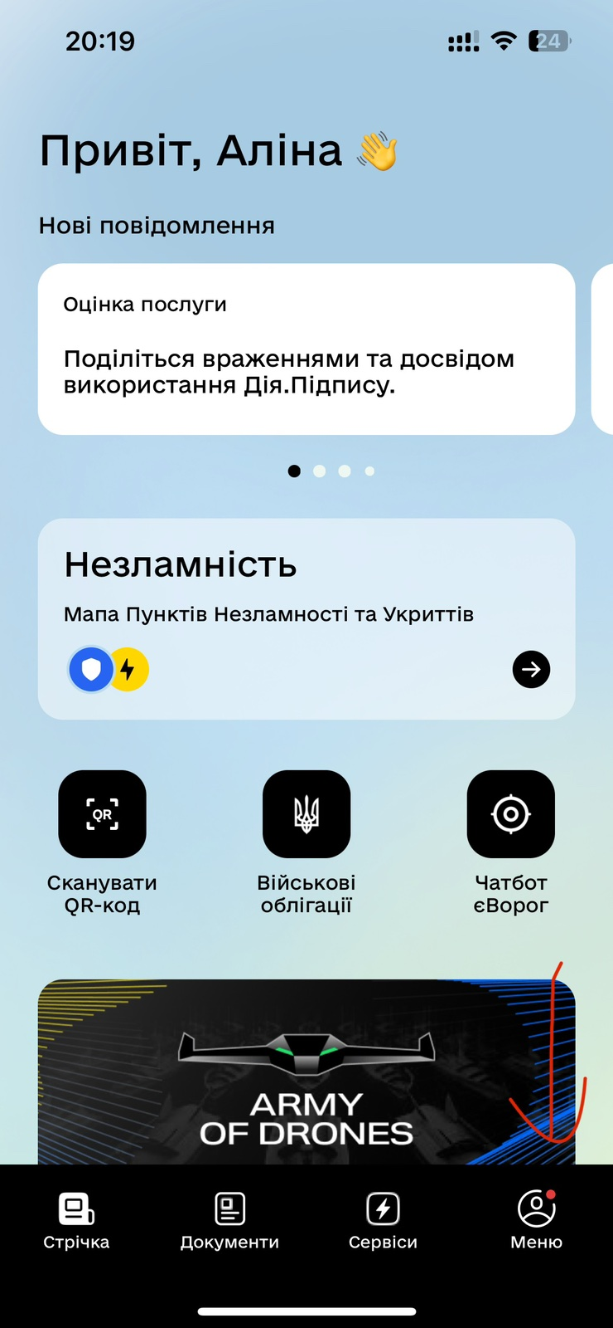

3.Вкладка Дія.Підпис.

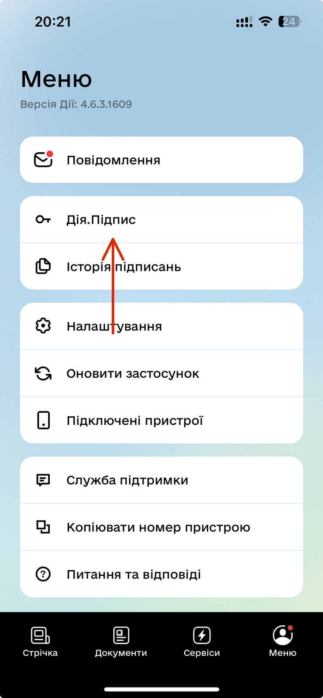

4.Активуємо:

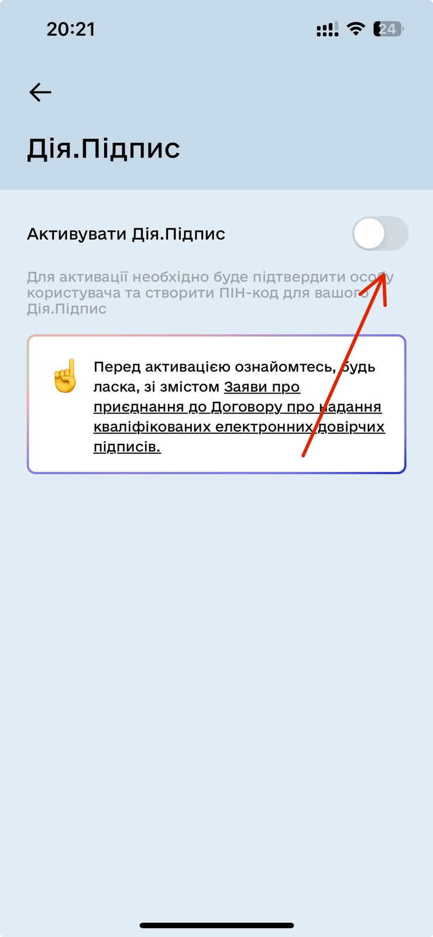

5.Проходимо фото-перевірку (там просять моргнути):

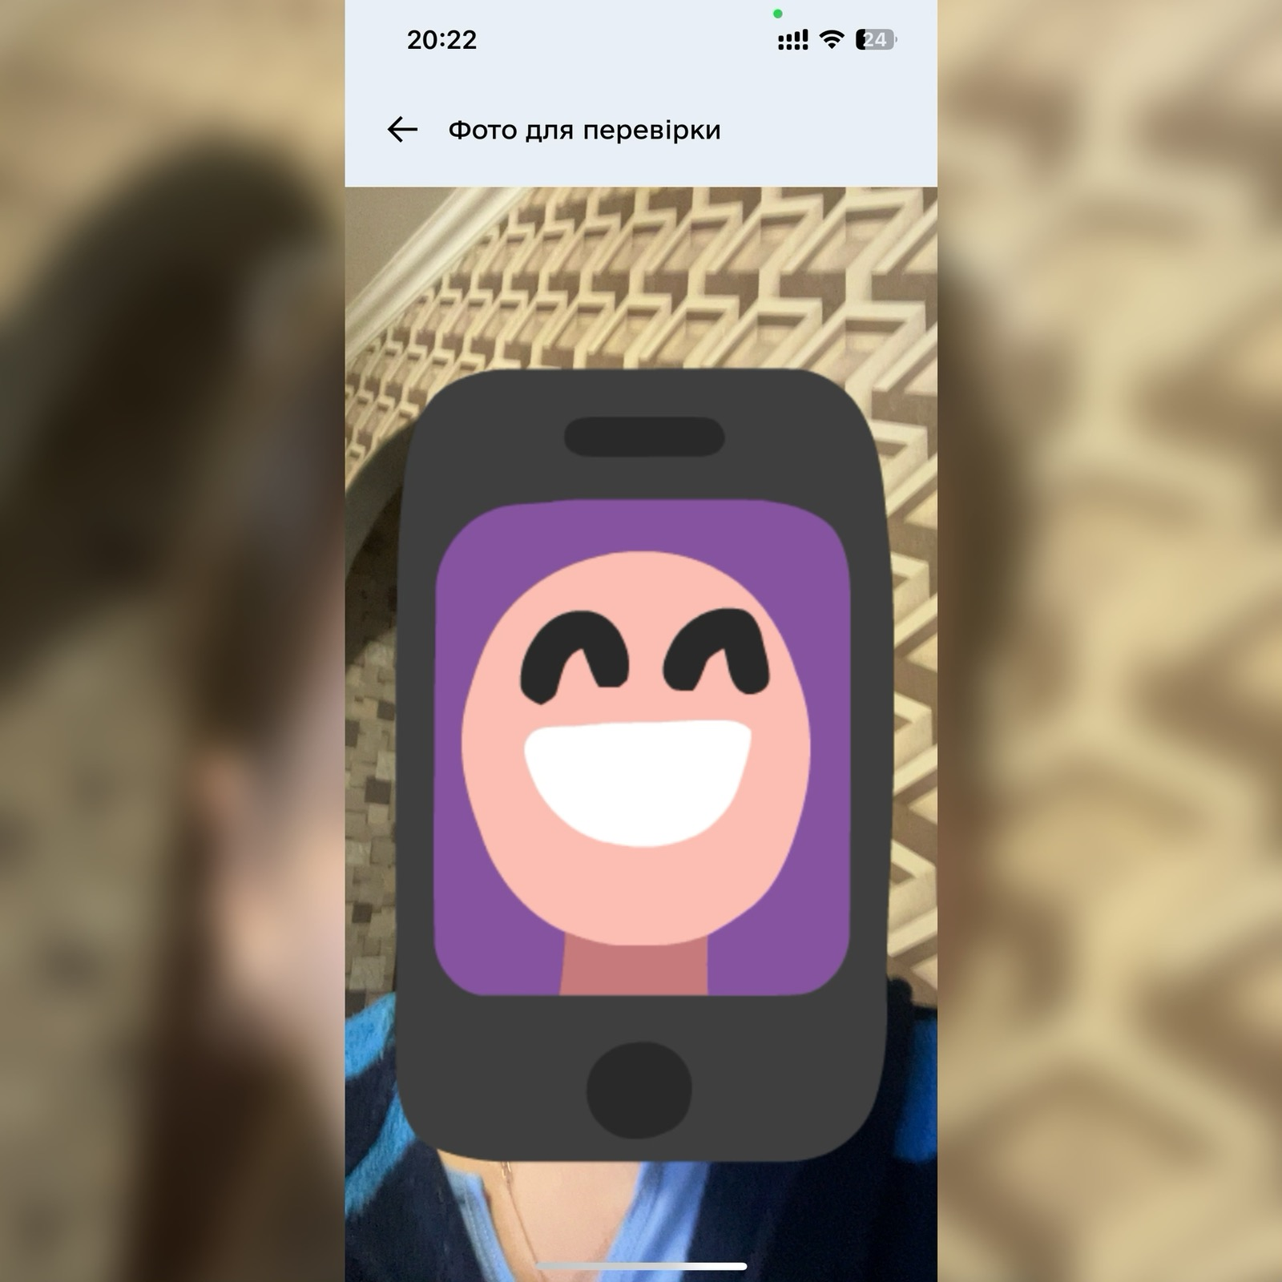

6.Особа підтверджена:

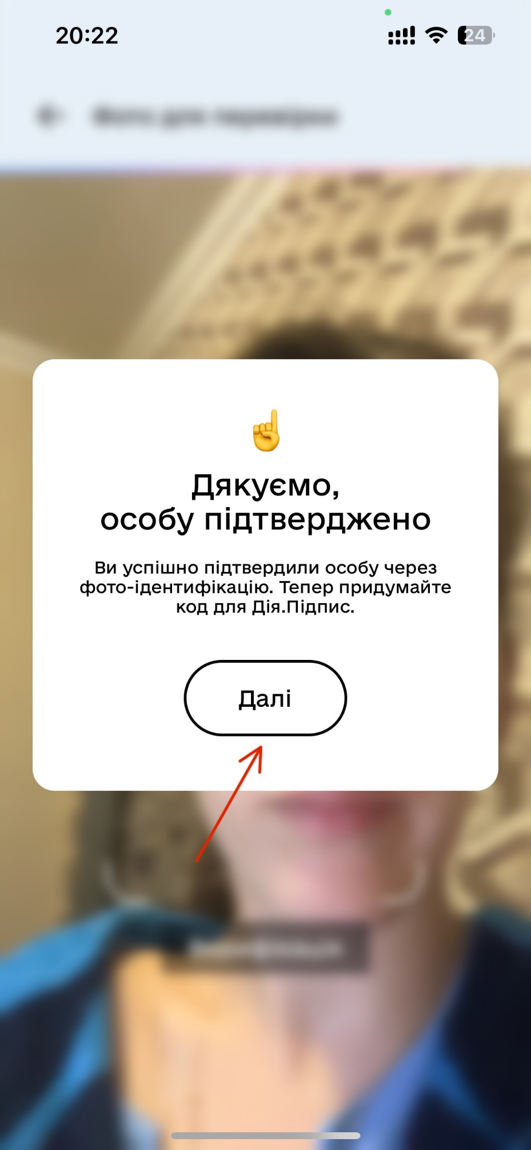

7.Придумуємо код з 5 цифр:

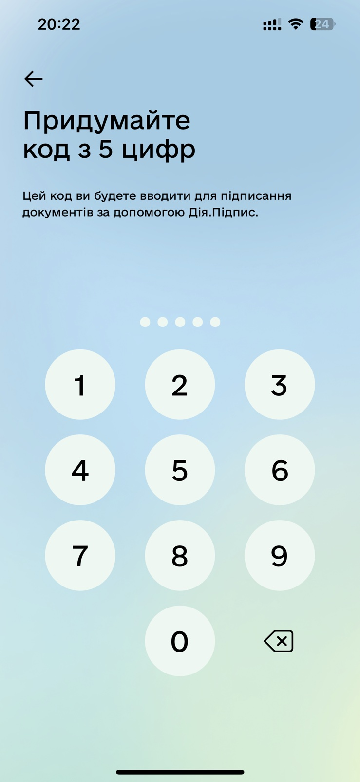

8.Повторюємо код для підтвердження:

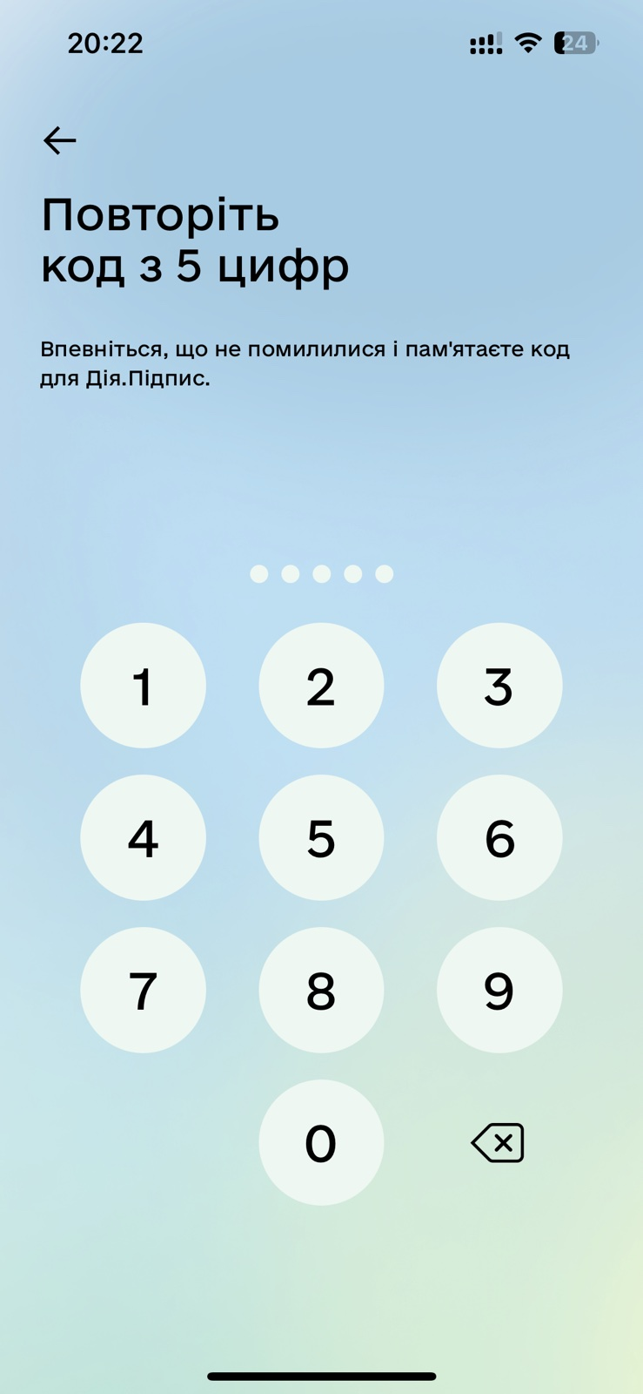

9.Чудово! Дія.Підпис активовано:

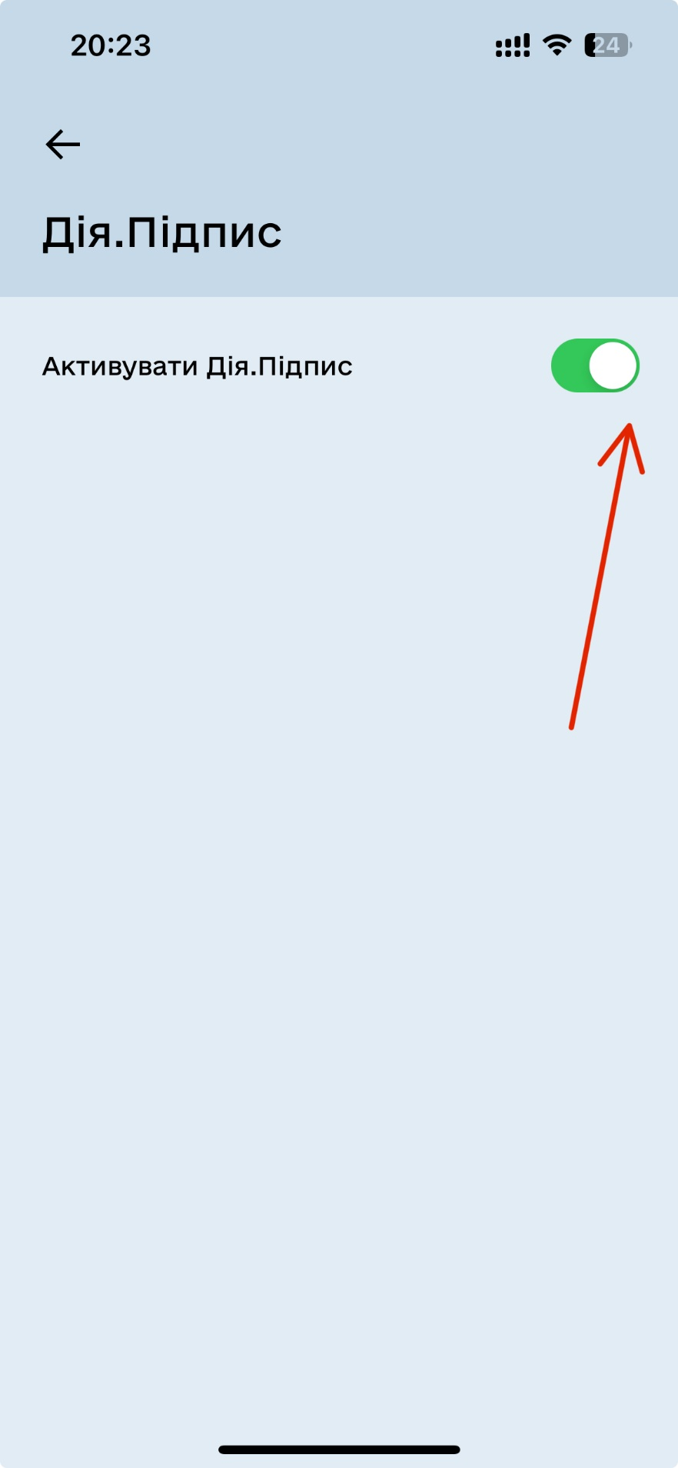

10.Документ, який потрібно підписати повинен бути скачаним у ваших файлах(загрузках):

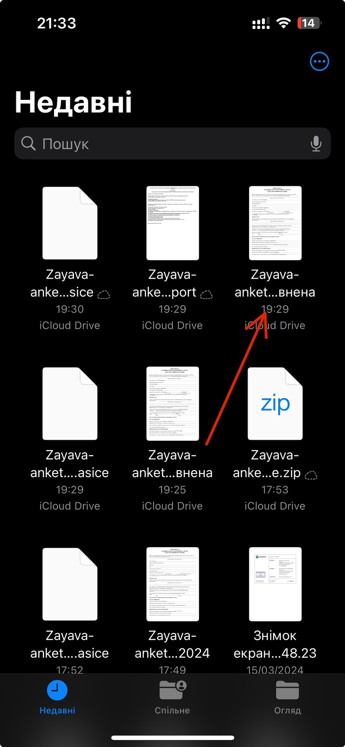

11. Заходимо в пошук Google та в ньому переходимо на сайт : **id.gov.ua/sign** і натикаємо Дія.Підпис UA

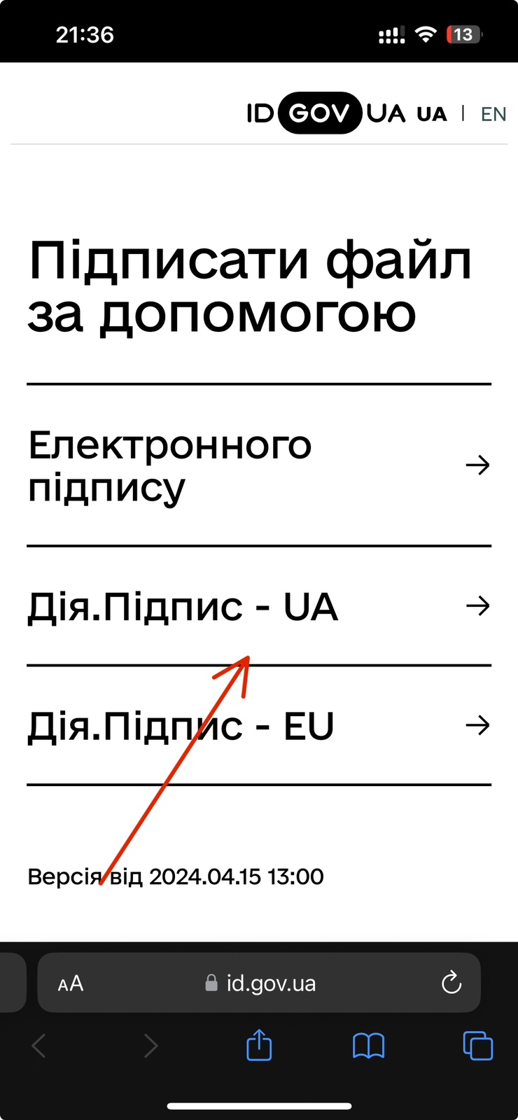

12.Далі натискаємо на слово **Дія:**

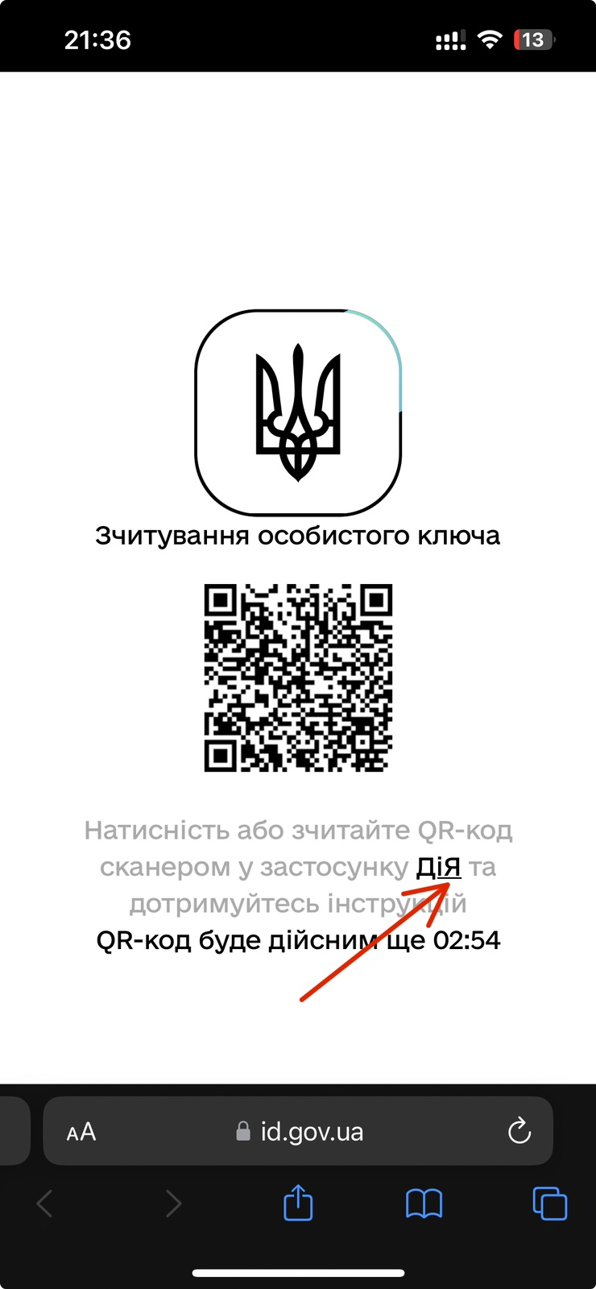

13.**УВАГА!!!** Вводимо код входу в саму програму ДІЯ:

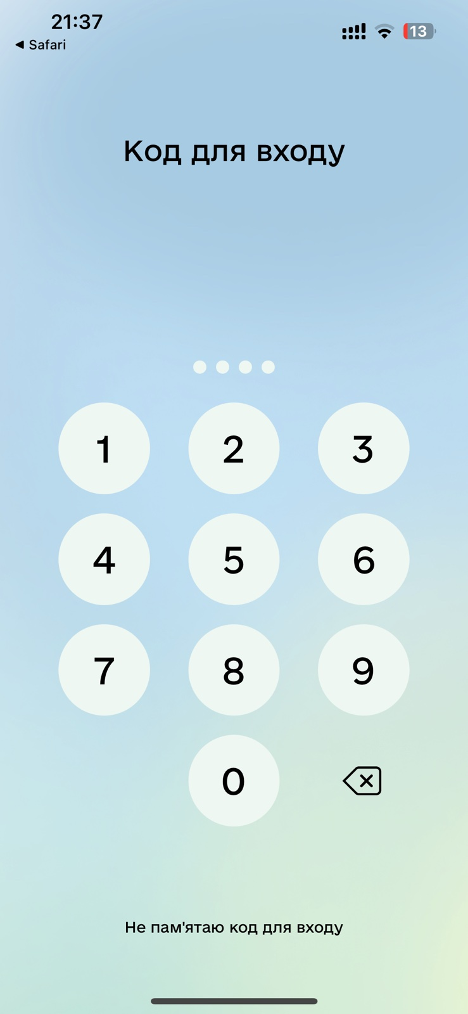

14.Далі натискаємо «Підписати»:

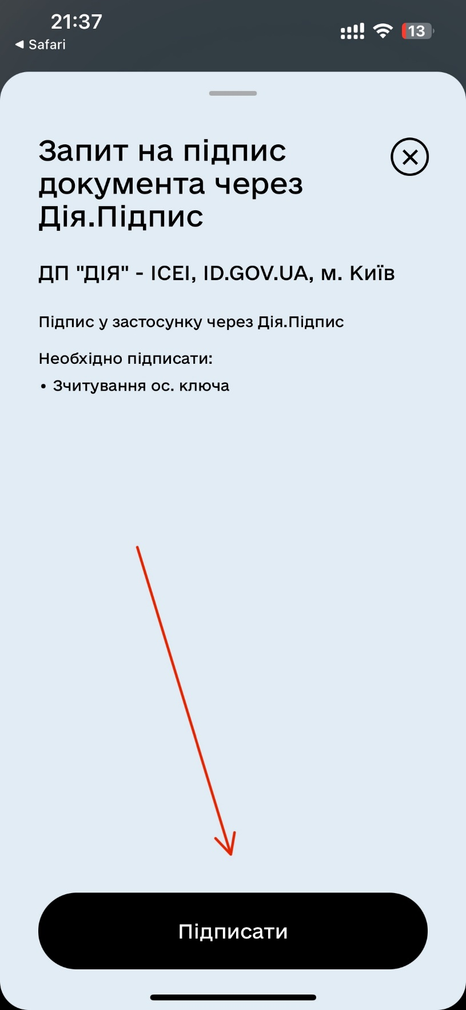

15.Проходимо підтвердження своєї особи, завдяки фото:

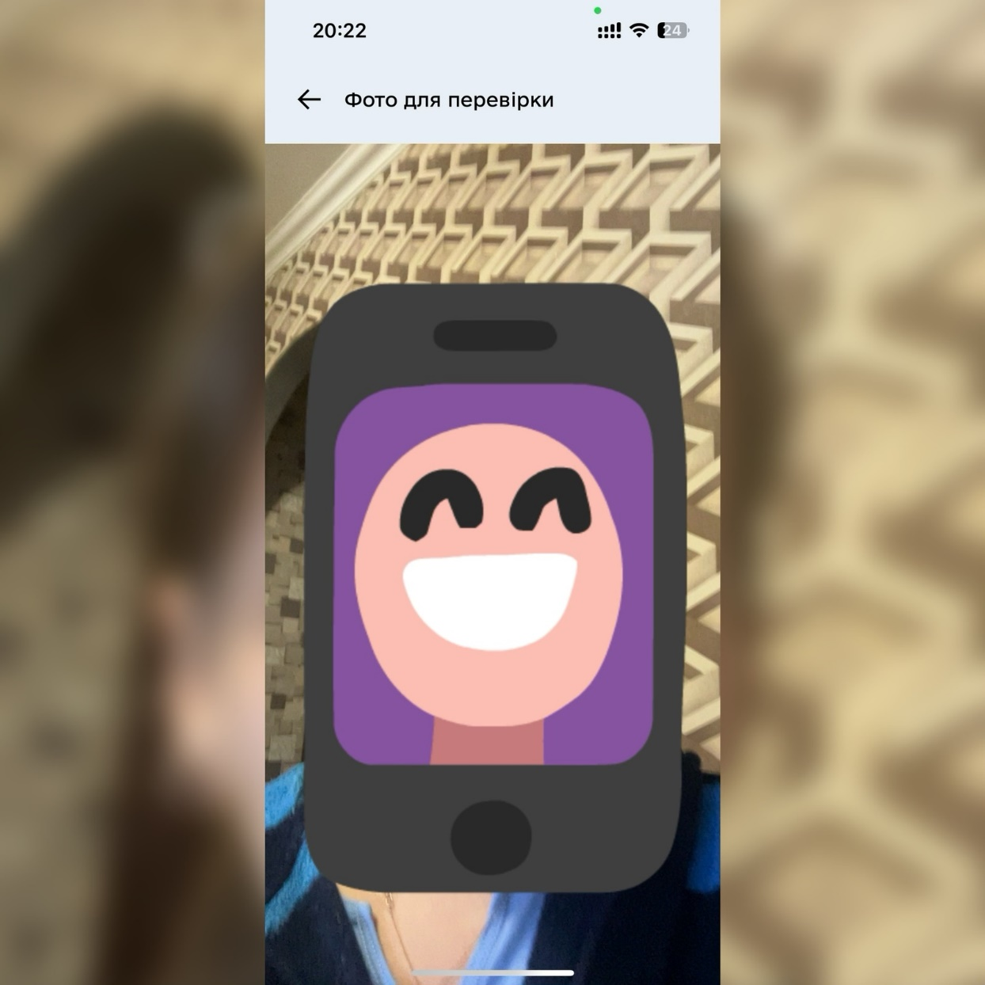

16.Ура!Особа підтверджена:

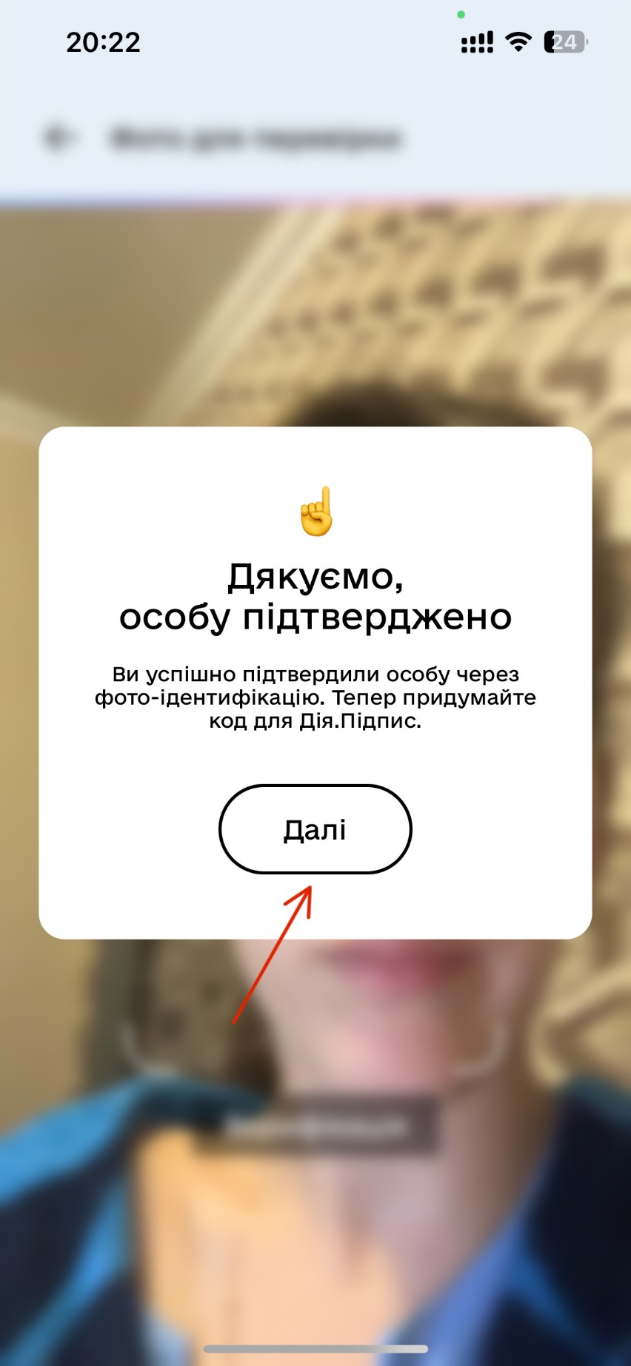

17. Вводимо код в Дія.Підпис:

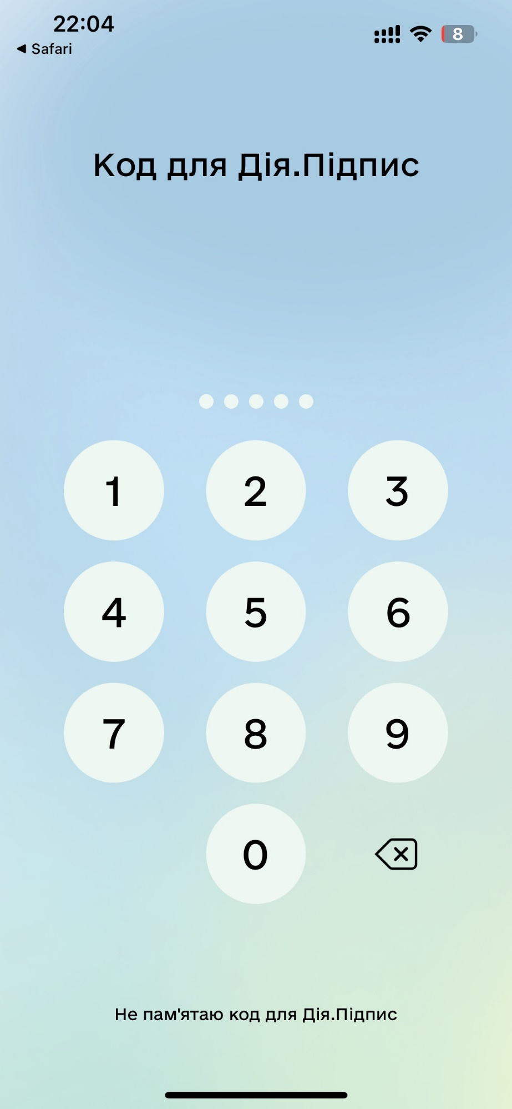

18.Наш запит нарешті ПІДТВЕРДЖЕНО!

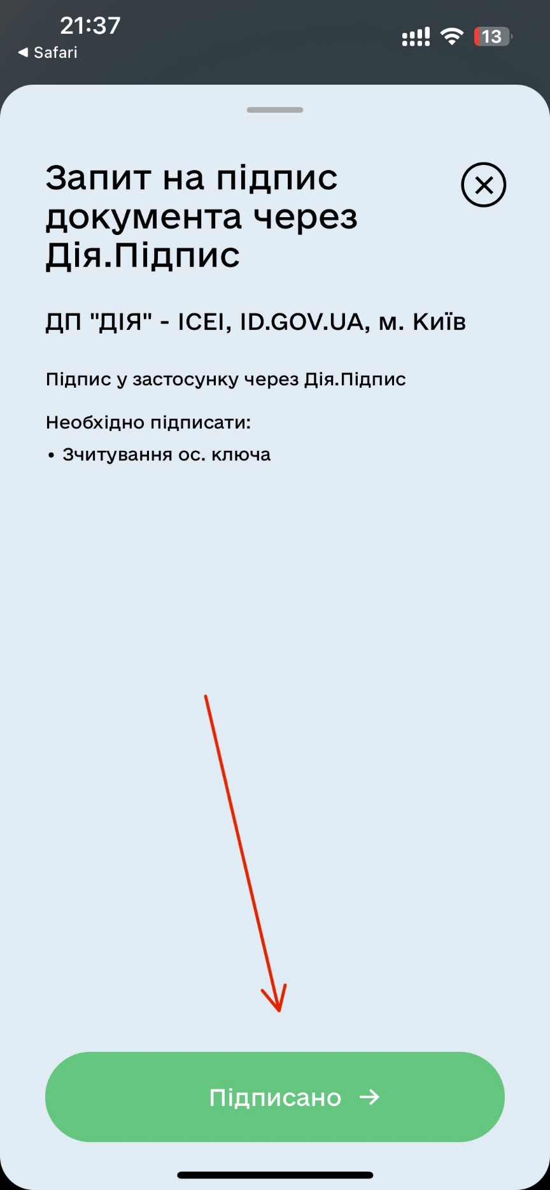

19.Переходимо назад на вкладку із сайтом **id.gov.ua/sign,** бачимо свої дані і натискаємо ДАЛІ**:**

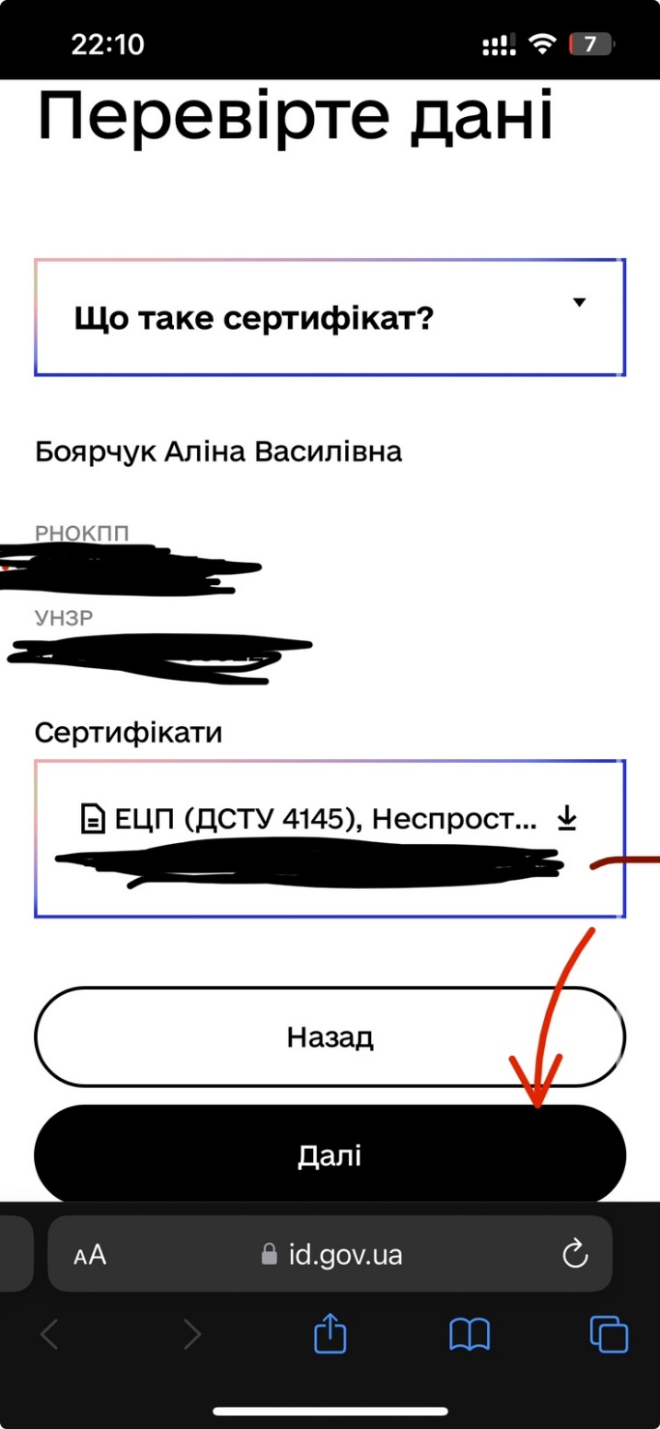

20.Підписуємо документ в форматі ASIC-E:

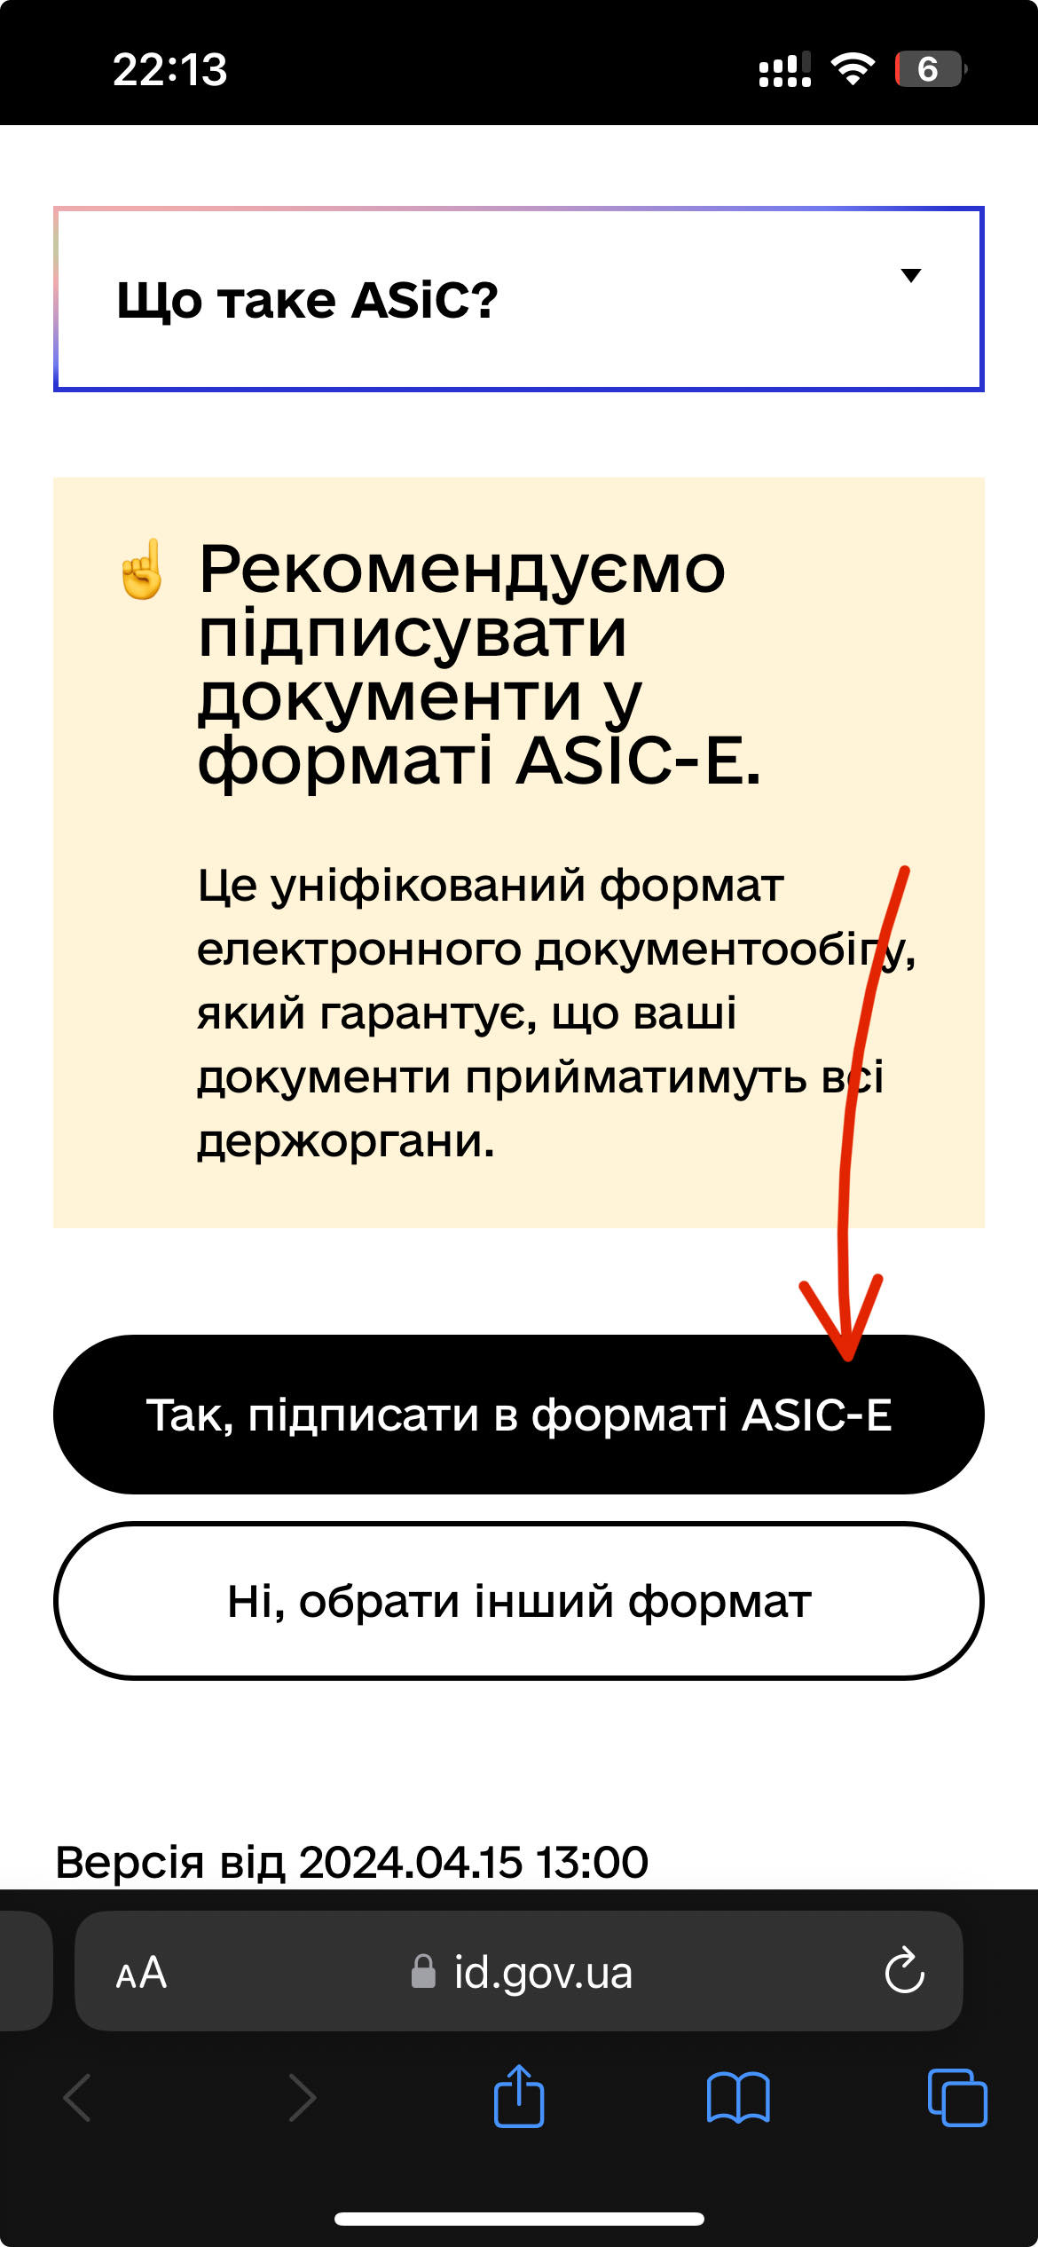

21.Натискаємо, задля того, щоб загрузити свій файл:

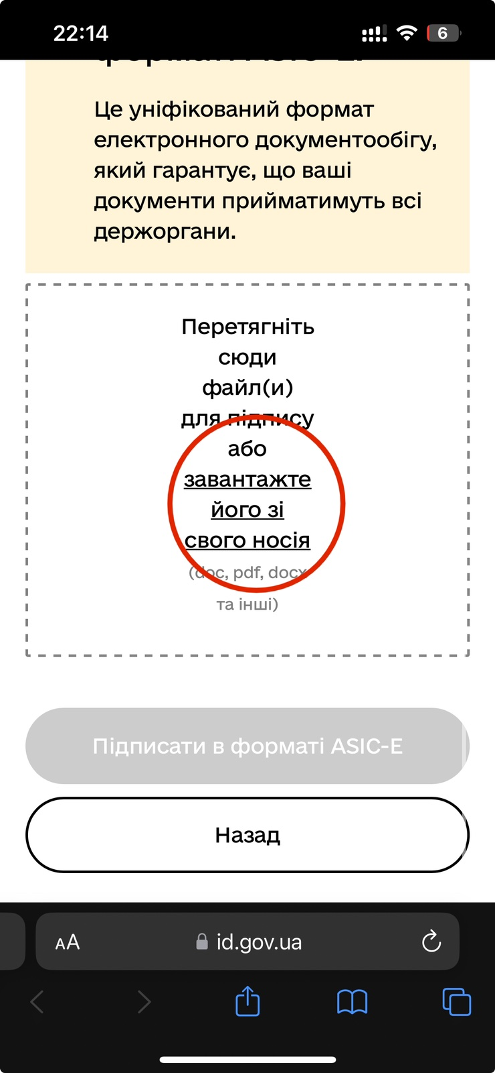

22.Вибираємо потрібний файл:

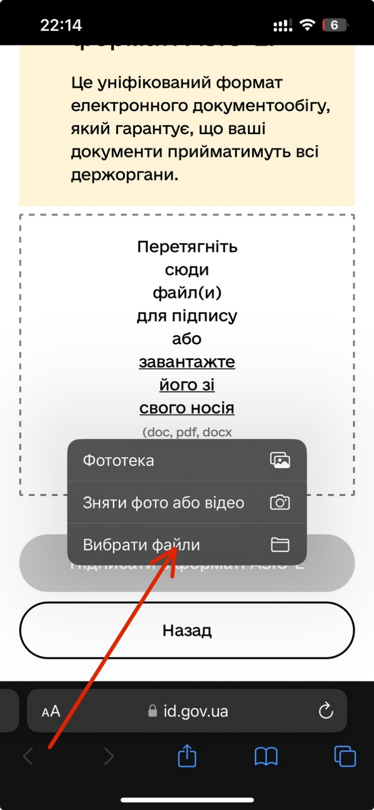

23.Після завантаження файлу, натискаємо «Підписати в форматі ASIC-E»:

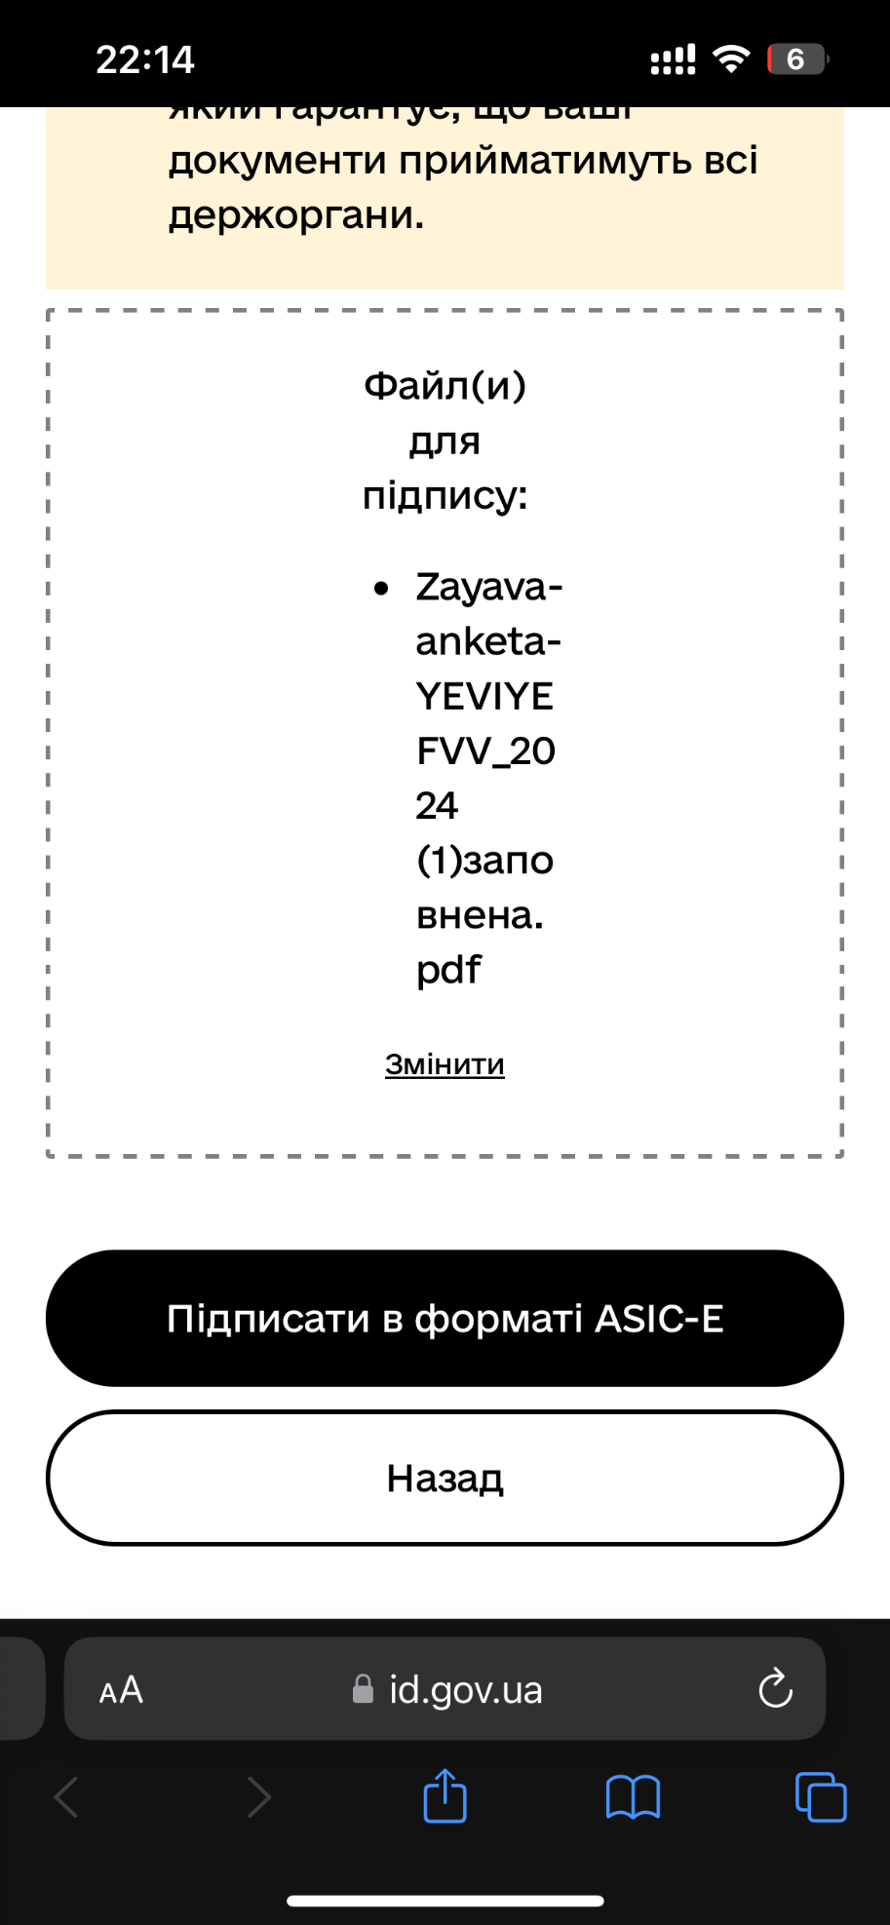

24.Чекаємо поки йде накладання підпису:

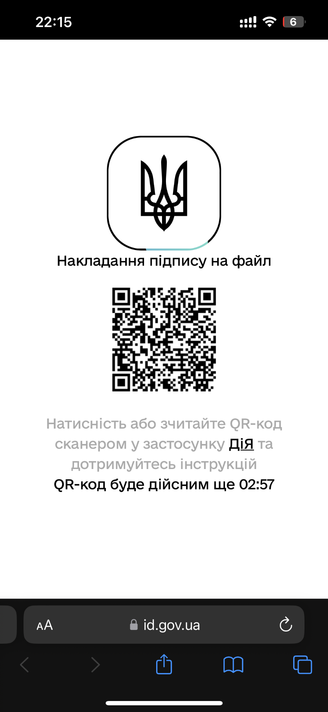

25.УРА!УРА!УРА! Документ підписано! Викачуємо файли і відправляємо куди потрібно!

